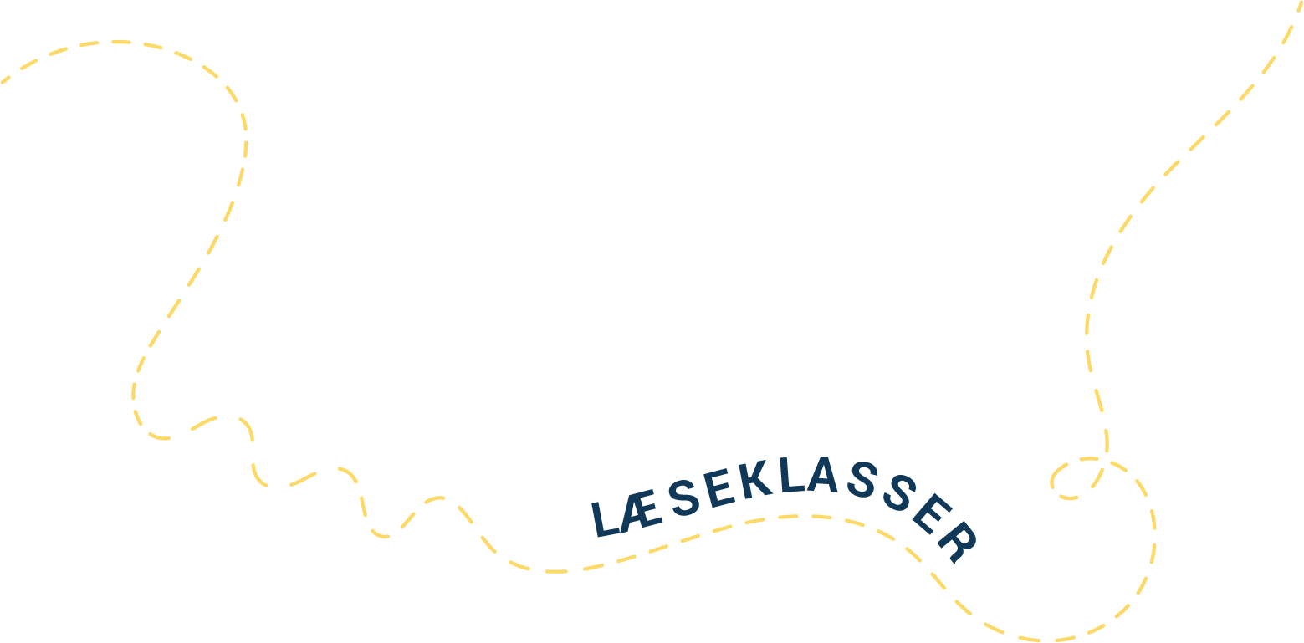
Titel på forløb:
Læseklasser

Beskrivelse:
Har dine elever brug for at få sparket gang i læselysten? Og vil du gerne sætte ekstra fokus på læseglæde og gode læseoplevelser i din klasse? Så tilmeld klassen til at blive en af bibliotekets særligt udvalgte læseklasser.
På biblioteket vil vi gerne sætte fokus på læseglæde og gode læseoplevelser. Derfor tilbyder vi udvalgte læseklasser et skræddersyet forløb over et helt skoleår. Hver læseklasse får en fast kontaktperson fra biblioteket som I vil møde gennem hele året. Som læseklasse bliver man bl.a. forkælet med:
- ’Meet and Greet’ på biblioteket hvor eleverne får en rundvisning, bliver oprettet som lånere og får flotte gaver med hjem.
- Besøg på skolen med booktalk og inspirerende læseaktiviteter, begge dele afstemt efter elevernes egne ønsker og interesser.
- Et brag af en læseklasse-afslutning på biblioteket med fede læseoplevelser.
- Plakater til klassen med spændende boganbefalinger.
- Forældrebreve med boganbefalinger og tips og tricks til læsningen hjemme.
- [Indsæt evt. andet indhold]
Vi glæder os til at invitere jer med på en fantastisk rejse i læsningens tegn!

Fokusområder:
- At fremme elevernes læseglæde og lyst til at læse i og udenfor skolen.
- At facilitere og inspirere til gode læseoplevelser med udgangspunkt i elevernes egne ønsker og interesser.
- At introducere eleverne til biblioteket og øge deres kendskab til bibliotekets tilbud.

Kontakt:
[Indsæt kontaktoplysninger på bibliotekets kontaktperson]

